PRESSRELEASE
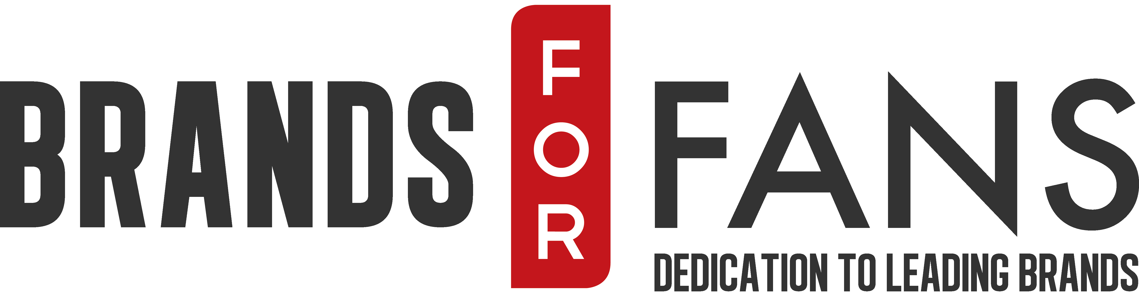
2018-10-31

In Flames släpper ny gin och hyllar rockens hårdast arbetande folk: sina roddare!

Roddarna - eller crewet som de ofta kallas - är den udda, mytiska samling människor som arbetar hårdare än någon annan bakom scenen för att se till att rockmaskineriets hjul snurrar obehindrat. Utrustning rullas upp på scen, gitarrer stäms, trumset byggs upp, kristallklart ljud levereras och episka ljusshower blinkar fram - allt för att bandet ska kunna prestera på topp.
Så viktig är crewet att artister har sjungit deras lov, bokstavligen. Tom Petty skaldade om sin roddare Bart, medan Motörhead odödliggjorde deras roddares hedonistiska livsstil I klassikern “We are the road crew”.

När vi nu introducerar den senaste In Flames ginen - The Crew Batch måste vi ställa oss frågan om någon gått så långt som In Flames för att hylla sina roddare? Med In Flames Signature Craft Gin No. 13: The Crew Batch; Lingonberry & Cranberry tas den innovativa och hyllade ginserien från In Flames vidare I jakten på nya, spännande smaker.

Den nya, begränsade utgåvan följer flera framgångsrika släpp signerade bandets medlemmar och specialbuteljering för bandets utsålda festival “Borgholm Brinner” I juli I år. The Crew Batch präglas av distinkt svenska smaker som lingon och gifter sig snyggt med tranbärsnoter för att ge en ny tolkning av modern hantverksgin. Uppfriskande och, tillsammans med ginens enbärstoner, ett perfekt komplement till en välgjord tonic.

In Flames sångare, Anders Fridén förklarar: “Vi vet hur vi skapar vår heavy metal, men utan lite (eller… ganska mycket) hjälp skulle vi inte överleva särskilt länge på vägarna. Det här är vår hyllning till våra vänner och vår familj: De hårt arbetande medlemmarna I In Flames crew.
Yvonne Wener, business manager på Brands For Fans berättar: “Det har varit en otrolig resa I smakernas värld tillsammans med In Flames. Från idé till lansering av fem olika omgångar av gin I världsklass under ett års tid är en fantastisk prestation. Det faktum att de väljer att hylla sitt crew med det femte och sista släppet visar på värme, hjärta, klass och stil. Jag skulle också vilja passa på att tacka de människor utan vars hjälp Brands For Fans inte skulle kunnat ro detta I land: Självklart killarna I In Flames, med ett extrastort tack till Anders Fridén. Sedan har vi Patrick Holmqvist på Nils Oscar, Daniel Henriksson, Karin Jonsson och personalen på Götene VSF, Jerker Josefsson - denne mästare inom artwork och sist men inte minst ordkonstnären David Mortimer-Hawkins. Tack!”
Om In Flames Signature Craft Gin No 13: The Crew Batch; Lingonberry & Cranberry
Bastonerna och den klassiska ginkaraktären från enbär, koriander, citronskal, kanel, kardemumma och fläderblommor, har i denna utgåva fått inslag från våra svenska skogar i form av lingon. Lingonen har tillsammans med tranbär macererats under några varma sensommardagar innan de destillerats och tillsats ginen. Doftmässigt känner man de klassiska tonerna av en välbalanserad gin som harmonierar med en aning söt syrlighet från lingonen.

Fakta
Systembolaget: Beställningssortimentet, 2300 flaskor.
Artikelnummer: 81304-01
Pris: 559 kr
Producent: Götene Vin & Spritfabrik AB
Leverantör: Brands For Fans Sweden AB
Alkoholhalt: 40,0 %
Ursprung: Sverige

Om In Flames:
Sveriges ledande metalband har gått från klarhet till klarhet under de mer än tjugo år de spelat. Den melodiska dödsmetall som satte bandet på kartan har utvecklats till ett annat, unikt uttryck som manifesterats i tolv album som A Sense of Purpose, Sounds of A Playground Fading, Siren Charms och senaste utgivningen Battles, som spelades in i Los Angeles med den flerfaldigt grammy-nominerade producenten Howard Benson.
In Flames har turnerat världen över med band som Metallica, Judas Priest och Avenged Sevenfold, och har belönats med såväl Grammis, P3 Guld och Regeringens Exportpris. Under det senaste året har de turnerat på arenor runt Europa och Storbritannien med amerikanska Five Finger Death Punch, kurerat sin egen tvådagars succéfestival “Borgholm Brinner” och varit huvudakt på stora europeiska festivaler som Wacken och Poland Woodstock, med över 600.000 personer I publiken. Bandet rundar av året med en tiodagarsturné I Mexiko där de spelar tillsammans med legenderna Deep Purple, och därefter en handfull datum I USA tillsammans med Breaking Benjamin och Five Finger Death Punch på amfiteatrar.
Och självklart kommer deras crew vara med de på varje stopp längs vägen.

Om Brands For Fans
Brands For Fans är ett svenskt företag på en global arena, ledande inom försäljning och marknadsföring av alkoholdryck producerad med och av artister. Genom nära samarbete med band/artister som Ghost, Hammerfall, In Flames, Jonas Åkerlund, Motörhead, Mustasch, Plura, Rammstein, Slayer, Status Quo och Sweden Rock Festival lanseras attraktiva produkter för fansen. Vårt sätt att skapa affärsframgångar för både artister och dryckesproducenter har gjort att vi fångat såväl rockpublik som dryckesintresserade genom kvalitativa releaser och trovärdig kommunikation.
Verksamhetsstart: 2012. Sedan januari 2018 ingår Brands For Fans i Umida Group.
Varumärken: Ghost, Hammerfall, In Flames, Jonas Åkerlund, Motörhead, Mustasch, Plura, Rammstein, Slayer, Status Quo och Sweden Rock Festival.

Affärsidé: Att via livsstilsprodukter stärka bandet mellan artister och deras fans.

För mer information kontakta:
Sari H Wilholm
PR & Marketing Manager
sari.h.wilholm@brandsforfans.se
070-727 16 28

Yvonne Wener
Business Manager
yvonne.wener@brandsforfans.se
072-727 11 28

www.brandsforfans.se
www.facebook.com/BrandsForFans
Instagram: brandsforfans
Twitter @BrandsForFans
Epost: info@brandsforfans.se

